**TRƯỜNG ĐẠI HỌC GIAO THÔNG VÂN TẢI**

**KHOA CÔNG NGHỆ THÔNG TIN**

---------------o0o---------------



**BÀI TẬP LỚN MÔN HỌC**

**Lập Trình Java**

**Đề Tài Nghiên Cứu:**

**Lập Trình Game Pacman**

|  |  |
| --- | --- |
| **Giảng viên hướng dẫn:** | **TS. Vũ Huấn** |
| **Lớp:** | **CNTT6 - K62** |
| **Sinh viên thực hiện:** |  |
| **Họ và tên** | **Mã sinh viên** |
| **Vũ Thế Vinh** | **211201948** |
| **Trần Quang Phương** | **211203621** |

**Hà Nội, Tháng 4 Năm 2023**

**Lời nói đầu**

Ngày nay số lượng ngôn ngữ lập trình công nghệ thông tin ngày một đa dạng và tiện ích như C, C++, C#, python,… việc vận dụng tốt các ngôn ngữ vào trong đời sống và các bài toán thực tế hay các dự án của doanh nghiệp đang là mục tiêu của các bạn sinh viên. Trong đó ngôn ngữ lập trình Java được phần lớn các bạn sinh viên ngành CNTT theo học chuyên sâu và hoàn thiện những dự án cá nhân đem lại những đóng góp to lớn cho xã hội.

Nhóm 2 chúng em xin chân thành cảm ơn thầy TS. Vũ Huấn đã hỗ trợ và truyền tải cho chúng em nhiều kiền thức nền tảng quan trọng của môn học “Lập trình Java” để chúng em có thể hoàn thành bài tập lớn. Tuy nhiên trong quá trình thực hiện sẽ còn nhiều sai sót, chúng em mong nhận được những sự góp ý bổ sung từ thầy để hoàn thiện đề tài một cách tốt nhất.

**Mục lục**

**I.** **Mô tả bài toán và phương hướng giải quyết bài toán.** 3

**1.** **Mô tả bài toán.** 3

**2.** **Phương hướng giải quyết bài toán.** 4

**II.** **Phân tích đề tài.** 4

**1.** **Mục tiêu** 4

**2.** **Xác định các lớp, các thuộc tính, các phương thức của lớp:** 4

a. Lớp Pacman: 4

b. Lớp Dots: 5

c. Lớp Ghost: 6

d. Lớp Tile: 7

e. Lớp GameLevel: 7

f. Lớp bom 8

g. Lớp PacmanGame: 8

h. Lớp BombThread: 9

**III.** **Mô tả chi tiết game** 10

**IV.** **Nhận xét của nhóm** 11

**1.** **Ưu điểm:** 11

**2.** **Nhược điểm:** 11

**V.** **Tài liệu tham khảo** 11

1. **Mô tả bài toán và phương hướng giải quyết bài toán.**

Lập trình phần mềm trò chơi Pacman với các yêu cầu:

- Sử dụng kỹ thuật lập trình hướng đối tượng

- Có các đối tượng ghost nhằm tiêu diệt người chơi.

- Có các chướng ngại vật.

- Khi người chơi ăn hết dots thì sẽ qua màn.

1. **Mô tả bài toán.**

Game Pacman cần phải có:

- Khởi tạo trò chơi: là một Frame cho phép người chơi truy cập vào game khi bấm phím Enter.

- Người chơi điều khiển nhân vật Pacman: người chơi sử dụng các phím điều hướng trên máy tính để điều khiển nhân vật.

- Map(Gamelevel) là nơi chứa bao gồm: nhân vật Pacman, ghost, dots và các chướng ngại vật.

-Chướng ngại vật: những rào cản trong game có chức năng làm cản trở nhân vật Pacman và ghost.

- Bom là thứ người chơi đặt ra có chức năng phát nổ, khi ghost hoặc người chơi di chuyển vào phạm vi lúc nổ trong một thời gian nhất định sẽ bị tiêu diệt.

1. **Phương hướng giải quyết bài toán.**

Trên cơ sở đã phân tích bài toán, dựa trên kiểu lập trình hướng đối tượng, chúng em bắt tay vào xây dựng những lớp, những thuộc tính, những phương thức tương ứng khi phân tích bài toán.

- Khởi tạo trò chơi: để cho phép người chơi khởi mới, cần xây dựng một Frame riêng, đáp ứng một cách tốt nhất những trợ giúp cho người chơi sử dụng.

- Người chơi: cái mà người chơi nhìn thấy chỉ là giao diện bề ngoài của chương trình, muốn người chơi cảm thấy hứng thú khi chơi ngoài tính năng đặc biệt, trước tiên ta phải thể hiện những giao diện ngoài màn hình ưa nhìn, không quá cầu kỳ phức tạp, gây rối mắt nhưng cũng không quá sơ sài, đơn điệu gây nhàm chán cho người chơi.

- Map: để tạo ra map trong game chương trình đã load file có tên là map.png, map2.png… từ thư mục res/Map với mỗi level của trò chơi là một tệp file ảnh mapx.png khác nhau. Khi đọc những file đó, dựa trên từng màu sắc của mỗi vùng, chương trình sẽ nhận dạng màu nào tương ứng với các chướng ngại vật, màu nào sẽ tương ứng với vị trí xuất hiện của ghost, màu nào sẽ tương ững mới vị trí xuất hiện của các dots hay Pacman trong trò chơi dựa trên mã màu RGB tương ứng.

- Pacman và ghost: trong chương trình này, Pacman và ghost là hai đối tương có thể di chuyển. Hai đối tượng này được hiển thị từ các file Image để dẽ phân biệt.

1. **Phân tích đề tài.**
2. **Mục tiêu**

* Xây dựng các lớp (Class).
* Xây dựng các thuộc tính, các phương thức “pubic” và “private”.
* Xây dựng các hàm, thuật toán để giải quyết các yêu cầu của đề tài.

1. **Xác định các lớp, các thuộc tính, các phương thức của lớp:**
2. Lớp Pacman:

* + Phương thức Pacman(int x, int y) là hàm tạo có đối dung để tạo đối tượng Pacman với tọa độ là x,y.
  + Phương thức tick() là phương thức dùng để xử lý tương tác của người chơi với đối tượng Pacman như di chuyển 4 hướng đặt bom.
  + Phương thức canMove(int nextX ,int nextY) là phương thức dùng để kiểm soát 4 hướng di chuyển của nhân vật để không thể di chuyển lên các chướng ngại vật.Khi phương thức trả về false thì nhân vật không thể di chuyển theo hướng đó, khi trả về true thì nhân vật có thể di chuyển theo hướng đó.
  + Phương thức canMove1(int nextX ,int nextY) là phương thức dùng để kiểm soát 4 hướng di chuyển của nhân vật để không thể di chuyển lên bom.Khi phương thức trả về false thì nhân vật không thể di chuyển theo hướng đó, khi trả về true thì nhân vật có thể di chuyển theo hướng đó.
  + Phương thức loadImage() là phương thức dung để load nhân vật vào các biến tương ứng.
  + Phương thức drawScore() là phương thức dùng để vẽ thuộc tính điểm số của nhân vật.
  + Phương thức render() là phương thức dùng để vẽ nhân vật, dùng để kiểm soát khi nào vẽ bom, khi nào vẽ bom nổ và để vẽ số mạng của nhân vật.

1. Lớp Dots:

* + Phương thức Dots(int x, int y) là hàm tạo có đối để tạo ra vật phẩm mà nhân vật có thể ăn để tăng điểm với tọa độ x,y.
  + Phương thức render() là phương thức dùng để vẽ ra vật phẩm.

1. Lớp Ghost:

* + Phương thức Ghost(int x, int y) là hàm tạo có đối dùng để khởi tọa đối tượng boss có tọa độ là x và y.
  + Phương thức loadImageG() là Phương thức dùng để lưu hình ảnh vào các biến tương ứng.
  + Phương thức render(Graphics g) là phương thức dùng để vẽ ra boss.
  + Phương thức tick() là phương thức di chuyển của con boss.
  + Phương thức canMove(int nextX, int nextY) là phương thức dùng để kiểm soát các nước đi của con boss, các con boss không thể di chuyển xuyên qua các chướng ngại vật.
  + Phương thức canMove1(int nextX, int nextY) là phương thức dùng để kiểm soát các nước đi của con boss, các con boss không thể di chuyển xuyên qua bom.
  + Phương thức setBomXY(int x, int y) là phương thức dùng để đặt tọa độ quả bom cho lớp ghost để xét va chạm.
  + Phương thức isIsghost() là phương thức dùng để trả lại trạng thái của con boss.
  + Phương thức setIsbomNo(Boolean bomno) là phương thức dùng để đặt lại trạng thái của quả bom.

1. Lớp Tile:

* + Phương thức Tile(int x, int y) là hàm tạo có đối để tạo ra chướng ngại vật để cản trở nhân vật không thể đi qua với tọa độ x,y.
  + Phương thức render() là phương thức dùng để vẽ ra chướng ngại vật.

1. Lớp GameLevel:

* + Phương thức Gamelevel(String Path) là hàm tạo có đối dùng để khởi tạo các đối tượng của map bao gồm: chiều rộng, chiều cao, các chướng ngại vật, các vật phẩm và các boss.
  + Phương thức tick() là phương thức dùng để xử lý di chuyển của các con boss trong map bằng cách gọi đến hàm tick() trong class Ghost.
  + Phương thức render(Graphics g) là phương thức dùng để vẽ các đối tượng lên map bao gồm: chướng ngại vật, vật phẩm và boss.
  + Phương thức setBomXY(int x, int y) là phương thức dùng để truyền tọa độ của quả bom và trong từng đối tượng ghost để xử va chạm.
  + Phương thức setisBomNo(boolean isbomno)là phương thức dùng để truyền biến isbomno vào trong đối tượng ghost để xác định khi nào quả bom nổ.

1. Lớp bom

* + Phương thức bom(int x, int y) là hàm tạo có đối dùng để tạo ra đối tượng quả bom tại tọa độ x, y.
  + Phương thức loadImage() là phương thức dùng để lưu ảnh vào các biến image.
  + Phương thức render(Graphics g) là phương thức dùng để vẽ bom.
  + Phương thức setBomHien(Boolean isBomHien) là phương thức dùngs để thay đổi trạng thái vẽ bom hiện.
  + Phương thức setBomHien(Boolean isBomHien) là phương thức dùng để thay đổi trạng thái vẽ bom nổ.

1. Lớp PacmanGame:

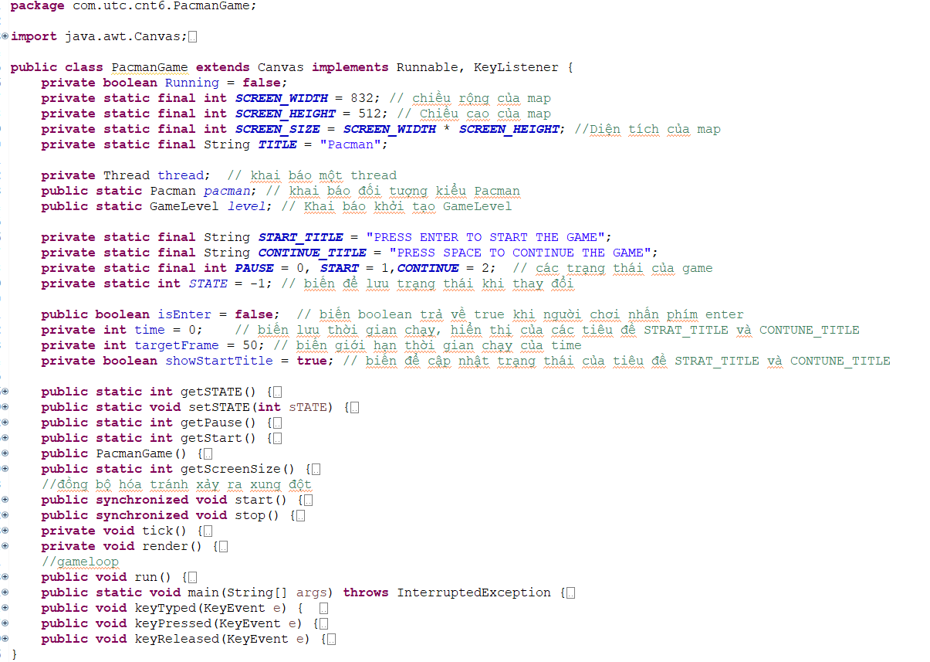

* public static int getSTATE() trả về trạng thái của game.
* public static void setSTATE(int STATE)
* public static int getPause() trả về giá trị PAUSE.
* public static int getStart() trả về giá trị START.
* public PacmanGame() khởi tạo các giá trị mặc định cho chương trình.
* public static int getScreenSize() trả về giá trị SCREEN_SIZE.
* public synchronized void start() và public synchronized void stop() là hai phương thức đồng bộ hóa tránh sảy ra sự xung đột khi game đang chạy và dừng lại khi kết thúc trò chơi.
* private void tick() xử lý các sự kiện trong game.
* private void render() là phương thức để vẽ ra các frame và các đối tượng được gọi đến trong phương thức.
* public void run() là hàm ghi đè phương thức trừu tượng của lớp Runnable.
* public void keyTyped(KeyEvent e) & public void keyPressed(KeyEvent e) và public void keyReleased(KeyEvent e) là các hàm ghi đè phương thức trừu tượng của lớp KeyListener.

1. Lớp BombThread:

* + Phương thức BombThread() là hàm tạo không đối dùng để khởi tạo các biến để kiểm soát trạng thái của quả bom.
  + Phương thức run() là phương thức chạy của thread.
  + Phương thức isXY(), isBomHien(), isBomNo() là phương thức trả về trạng thái của quả bom.
  + Phương thức setXY() là phương thức dùng để gán lại trạng thái cho quả bom.

1. **Mô tả chi tiết game**

|  |  |  |
| --- | --- | --- |
|  | → |  |
| - Đây là màn hình chính khi chạy chương trình, ấn phím Enter để bắt đầu trò chơi. |  | - Sau khi nhấn phím Enter chúng ta có thể bắt đầu chơi game với level đầu tiên. |



|  |  |  |
| --- | --- | --- |
|  | → |  |
| - Mỗi màn người chơi sẽ có 3 mạng tượng trung cho 3 trái tim đỏ, mỗi lần chết sẽ bị trừ đi 1 cho đến khi hết thì game sẽ kết thúc |  | - Chúng ta có thể dùng phím A để đặt ra những quả bom tại chỗ để tiêu diệt những đối tượng ghost. |
|  | → |  |
| - Khi chúng ta hoàn thành nhiệm vụ ăn hết các dots mà không chết quá 3 mạng thì chúng ta sẽ chuyển sang level mới  - Trong game cũng có bộ đếm điểm Scores là số dots chúng ta đã ăn được. |  | - Đây là level mới sau khi hoàn thành xong level ban đầu.  - Ngoài ra mỗi level chúng ta sẽ có những dots đặc biệt (màu đỏ) khi ăn phải trong 5s tiếp theo nhân vật Pacman sẽ bị di chuyển ngược với hướng chúng ta điều khiển (VD: đang đi sang trái sẽ đổi thành sang phải…). |

1. **Nhận xét của nhóm**
2. **Ưu điểm:**

* Bài tập lớn của nhóm em được thiết kế đẹp mắt, chức năng đầy đủ và phù hợp với năng lực.
* Hoàn thành bài tập đúng hạn.
* Bài tập được xây dựng dựa trên những yêu cầu, nội dung học tập mà thầy đã phổ biến.

1. **Nhược điểm:**

* Bài tập của nhóm còn thiếu liên kết cơ sở dữ liệu SQL.

1. **Tài liệu tham khảo**
2. Slide bài giảng do giảng viên bộ môn TS. Vũ Huấn cung cấp.
3. Java Documentation Oracle - <https://docs.oracle.com/en/java/>
4. Java Tutorial W3Shool - <https://www.w3schools.com/java/default.asp>
5. Java Tutorial Zetcode - [https://zetcode.com/all/#jav](https://zetcode.com/all/%23jav)